Δευτέρα 12 Οκτωβρίου 2026
Η ανασκόπηση της εβδομάδας από την Ε.Σ.Α.μεΑ. στην ΕΝΓ από την Ακαδημία Νοηματικής Γλώσσας του IN-Ε.Σ.Α.μεΑ..
Αναλυτικά στην ιστοσελίδα της Ε.Σ.Α.μεΑ.
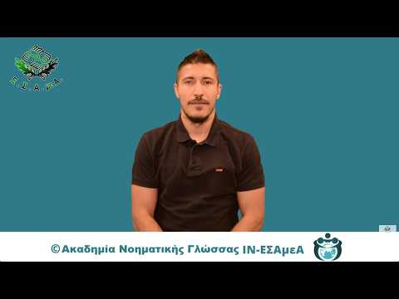
Με συγκίνηση και σεβασμό, η Ε.Σ.Α.μεΑ., o πρόεδρός της Ιωάννης Βαρδακαστάνης και το αναπηρικό κίνημα της Ελλάδας αποχαιρετούν την Μαρικάρμεν, τη γυναίκα με αναπηρία στην Ισπανία που με τη στάση και τη συμπεριφορά της απέναντι στην έξωση ανέδειξε με συγκλονιστικό τρόπο το στεγαστικό πρόβλημα των ατόμων με αναπηρία. Η δική της μάχη έγινε σύμβολο αξιοπρέπειας και αντίστασης απέναντι σε μια πραγματικότητα που απειλεί το θεμελιώδες δικαίωμα στη στέγη. Η Μαρικάρμεν έφυγε, όμως η παρακαταθήκη της παραμένει ζωντανή και ο αγώνας που ανέδειξε συνεχίζεται. Η Ε.Σ.Α.μεΑ. διεκδικεί και απαιτεί άμεση και θεσμοθετημένη προστασία της πρώτης κατοικίας του ατόμου με αναπηρία, είτε αυτή είναι ιδιόκτητη είτε ενοικιαζόμενη.
Αγανάκτηση και ταυτόχρονα βαθιά ανησυχία προκαλεί η κατάσταση στην οποία βρίσκεται το Ε.Ε.Ε.ΕΚ. Μαθητών με Προβλήματα Όρασης και Πολλαπλές Αναπηρίες Αιγάλεω στους μαθητές, στους γονείς, στους εκπαιδευτικούς αλλά και στο αναπηρικό κίνημα. Με επιστολή της η ΕΣΑμεΑ μεταφέρει τα προβλήματα που υπάρχουν και διεκδικεί άμεσες λύσεις!
Στις 6 Οκτωβρίου αποχαιρετήσαμε με θλίψη τον πρώην πρόεδρο του Σωματείου Ατόμων με Αναπηρία Ζακύνθου και αντιπρόεδρο της Περιφερειακής Ομοσπονδίας Ατόμων με Αναπηρία Δυτικής Ελλάδας Φίλιππο Βαρδακαστάνη. Ο Φίλιππος Βαρδακαστάνης αφιέρωσε τη ζωή του στον αγώνα για τα δικαιώματα, την αξιοπρέπεια και την ισότιμη συμμετοχή των ατόμων με αναπηρία στην κοινωνία, ενώ ως ανώτερος αξιωματικός πολεμικού ναυτικού υπηρέτησε την πατρίδα.
Στη φετινή Παγκόσμια Ημέρα Όρασης κεντρικό μήνυμα ευαισθητοποίησης κι ενημέρωσης της κοινής γνώμης ήταν το «Αγαπήστε τα μάτια σας - Η όραση επηρεάζει κάθε πτυχή της ζωής μας».
https://www.facebook.com/ESAmeAgr
https://www.instagram.com/ncdpgreece
https://x.com/ESAMEAgr
Youtube ESAmeAGr, Ιστοσελίδα www.esamea.gr


